我做的是一个文字冒险小游戏，没有但是没有音乐，没有图片，只有文字演示
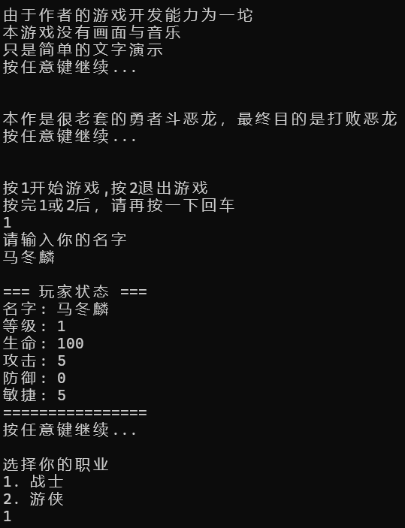
玩家那里用的是结构体，但是选择职业那里，我没有把职业做进结构体。装备系统一开始做了，结构体也写好了，但是后面发现有点困难，我写起来有点困难，就没写，所以只是单纯给角色加数值
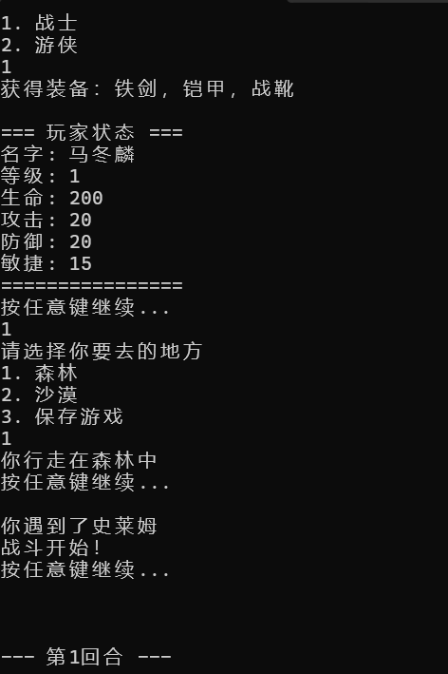
之后可以选择前往的地区，然后会遇到不同的怪物。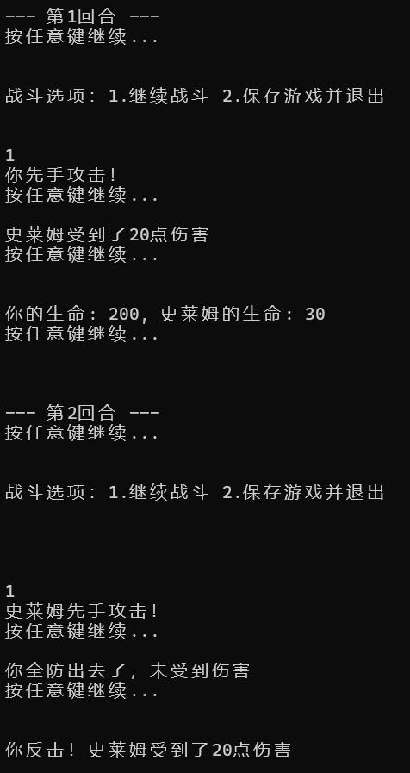
然后遇到怪物之后，就会开始战斗。开始战斗有战斗循环，用的while。然后可以选择继续战斗，或者说保存，然后战斗循环里面。还加入了闪避系统，也就是先手还是后手，然后再就是把防御力做进去了。然后第二个沙漠地图的话，还有中毒机制（很简陋）。
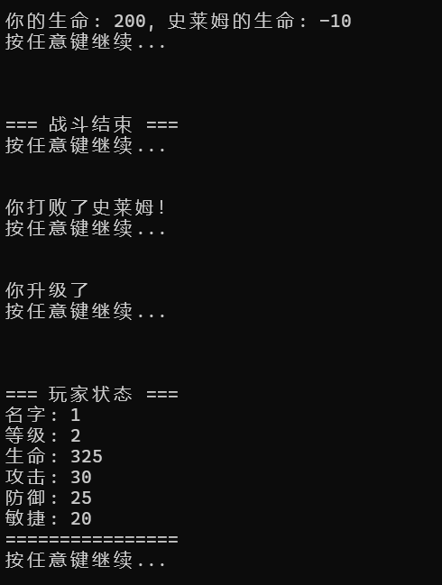
战斗完成之后会升级，数值会有所改变然后，
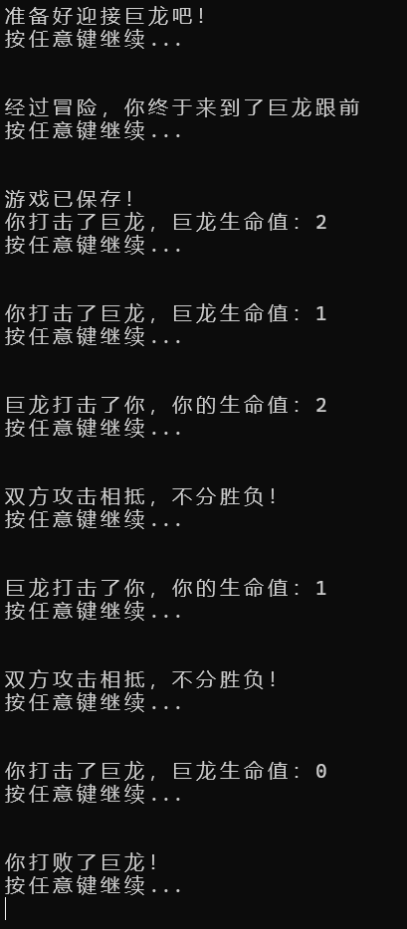
最终boss巨龙这里我没有用之前的战斗循环，我是像猜拳一样的。让两个人让巨龙和我随机rand数，如果我大，那巨龙就减一滴血，巨龙大，就我减一滴血，两个一样就都不减。然后这里我把双方血量强制设定为3。

那个游戏的存档保存系统不是我自己写的，因为我不知道这个东西该怎么弄，所以说，我就让AI帮我生成了一个
因为只有5张图片，所以说我选这5张，还有别的东西没放在这，比如说失败的界面，然后还有存档的界面

本来最后还有一个，我想是用字符组成一个巨大的 thank you for playing，这个自己写太麻烦了，我让Al生成，但是deepseek生成半天不附合我要求，少字。豆包生成的我试了一下发现也不对劲儿。所以这个东西没装。

